Информация о номере телефона «горячей линии»

по организации горячим бесплатным питанием

Министерства образования и науки Архангельской области (8(8182) 20-12-97)

и отдела образования администрации Котласского муниципального района Архангельской области (8(81837) 2-03-16).

Горячая линия Народный фронт и Минпросвещения России «Народный ревизорро» по организации горячего питания в ОУ. Ссылка на макет баннера на сайт: <https://disk.yandex.ru/i/tHfEtzSB_0AqAw>. Телефон горячей линии (8-800-200-04-11).

Горячая линия Общенародного Российского Фронта - 8 (800) 200- 04-11

Горячая линия Министерства просвещения Российской Федерации - 8 (800) 200- 91-85

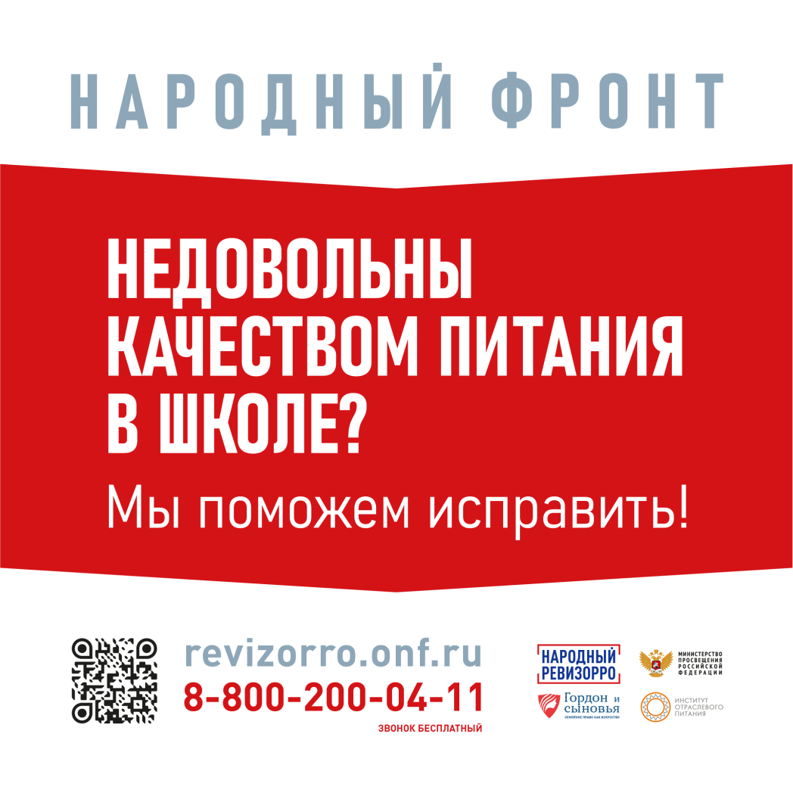

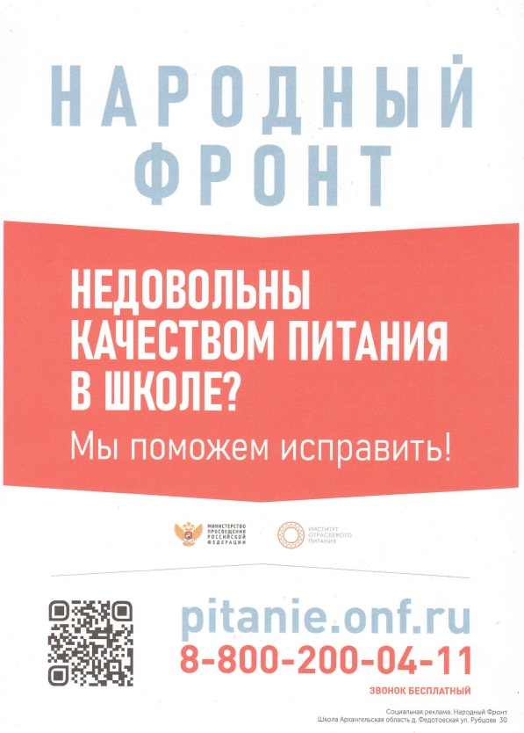

**Условия питания и охраны здоровья обучающихся**

**СП «Удимская №2 СОШ» самостоятельно организует питание обучающихся.**

ПИТАНИЕ НАЧАЛЬНАЯ ШКОЛА  на 2025 год - 96,28 рубля; на 2026 год - 100,13 рубля; на 2027 год - 101,55 рубля.

(п. 12 в ред. [постановления](https://login.consultant.ru/link/?req=doc&base=RLAW013&n=144544&dst=100301) Правительства Архангельской области от 25.10.2024 N 886-пп)

СВО  N - средняя стоимость горячего питания на одного обучающегося по программам основного общего и среднего общего образования в день в размере 119,6 рубля; в ред. [постановления](https://login.consultant.ru/link/?req=doc&base=RLAW013&n=144544&dst=100301) Правительства Архангельской области от 25.10.2024 N 886-пп)

ДОШКОЛЬНИКИ присмотр и уход 190,00 руб. постановление администрации Котласского муниципального округа №1824 от 11.12.2024 г. Льготное питание в ДОУ 175,00.  Малообеспеченные в МОУ 40,00 руб. (1-4 кл.), 91,18 руб. (5-11 кл.). ОВЗ в ОУ 116,00 руб. (дошкольники), 40,00 руб. (1-4 кл.), 128,00 руб. (5-11 кл.) и на дому.

Список льготников может отличаться в разных регионах. Для оформления бесплатного школьного питания льготники должны обратиться в администрацию МОУ «Приводинская СОШ».

Лица, ответственные за организацию питания обучающихся в образовательной организации, контактные телефоны

СП "Удимская №2 СОШ"

Руководитель СП «Удимская №2 СОШ» МОУ «Приводинская СОШ» Т.В. Трусова - 8(81837) 7-46-66